ERRATA

AULA 03

Página 2:

- No quadro da página 2, a palavra “satisfazem” apresenta a separação silábica incorreta (sat-isfazem) na quebra de linha.

Página 4:

- Na segunda linha do quadro: (...) cujas coordenadas 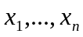 satisfazem (...);
- Após o quadro, na segunda linha: depois de (equação matricial), considere vírgula em lugar do ponto, em seguida, a palavra “com” começa com “c” minúsculo;

Página 5:

- No sistema (I), primeira linha, 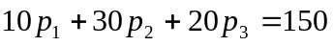;

Página 6:

- Após o 9º passo, 2º linha: Assim, 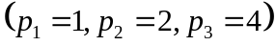 é a única solução do sistema (I),...

Página 9:

- Depois do sistema (VI), (...) como a equação 0.Z (...), substitua “Z” por “z”;

Página 12:

- Na 13ª linha, 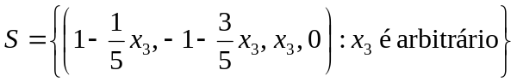, no material está faltando a vírgula entre 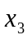 e 0.

